ACRA
Augmented Cyber Risk Analysis
Rapport d’audit UX / Design
Heuristiques de Nielsen · WCAG 2.1 AA · Principes Gestalt
Score UX composite : 7.1 / 10 (Acceptable)
Périmètre : application web Next.js — 20 écrans authentifiés
Mode d’accès : session authentifiée (rôle ADMINISTRATEUR)
Date de capture : 10 juin 2026

Sommaire

(Dans Word : clic droit sur le sommaire → « Mettre à jour les champs ».)

1. Résumé exécutif
ACRA guide des non-spécialistes dans la conduite d’une analyse de risques EBIOS Risk Manager (compatible ISO 27005). L’audit a porté sur l’ensemble du parcours authentifié : connexion, tableau de bord, gestion des analyses, les cinq ateliers EBIOS RM, la vue des risques, le plan d’action, la configuration des échelles, le profil et la console d’administration.
Verdict global : l’application offre une expérience solide et cohérente (score composite 7.1/10 — Acceptable). Sa grande force est l’accompagnement pédagogique d’un référentiel complexe. Les axes de progrès se concentrent sur l’accessibilité (icônes émojis, contrastes) et quelques finitions (locale des dates, micro-typographie, confirmations).

Tableau de synthèse des scores
Référentiel | Score / 10 | Lecture
Heuristiques de Nielsen (utilisabilité) | 7.5 | Parcours guidé, progression très lisible
WCAG 2.1 AA (accessibilité) | 6.3 | 12/19 critères évalués conformes
Principes Gestalt (perception visuelle) | 7.5 | Hiérarchie et regroupements clairs
SCORE UX COMPOSITE | 7.1 | Acceptable
Pondération : Nielsen 45 % · WCAG 30 % · Gestalt 25 %.

Top 3 des points forts
- Accompagnement pédagogique exemplaire — encadrés « Comment ça marche ? », exemples concrets dans chaque atelier, guide EBIOS RM sur le tableau de bord et descriptions de rôles intégrées. Un référentiel complexe rendu abordable pour des non-experts.
- Visibilité de la progression — steppers des 5 ateliers, pourcentages d’avancement, badges de statut (En cours / Approuvé) et compteurs (3/3 sources, 6/6 scénarios) maintiennent l’utilisateur orienté à tout moment.
- Rigueur des formulaires et de la donnée de risque — labels toujours visibles, textes d’aide, interface en 5 langues, et scores de risque exprimés en valeur + libellé (12/16 Critique) plutôt que par la seule couleur.

Top 5 des axes d’amélioration prioritaires
- Émojis utilisés comme icônes fonctionnelles (navigation, exports, KPIs, corbeille) : rendu incohérent selon l’OS, registre peu professionnel pour un outil GRC et noms accessibles manquants. → Remplacer par une bibliothèque d’icônes SVG avec aria-label.
- Format de date en japonais (« 6月9日 ») sur le tableau de bord d’administration et le journal d’audit : la locale n’est pas fixée pour le formatage. → Forcer fr-FR via Intl.DateTimeFormat.
- Contrastes insuffisants des textes secondaires, placeholders et composants (bordures, toggles) sur fond sombre. → Vérifier et corriger pour atteindre 4.5:1 (texte) et 3:1 (composants).
- Bandeau cookies recouvrant qui masque le bas de page (cartes « Apparence » du profil, boutons d’enregistrement). → Réserver l’espace ou positionner le bandeau sans recouvrement.
- Finitions de confiance — espaces manquants dans le bandeau cookies (« nécessairesà »), absence de lien « Mot de passe oublié » à la connexion, et actions destructives (corbeille) sans confirmation visible. → Corriger la micro-typographie, ajouter la récupération de mot de passe et des dialogues de confirmation.

2. Méthodologie

Périmètre analysé
Vingt vues ont été capturées en session authentifiée (rôle Administrateur) le 10 juin 2026, puis analysées visuellement. Les données affichées proviennent d’une analyse de démonstration réaliste (« CHU Métropole — Sécurité SI Patient »).
- Authentification : connexion, inscription.
- Pilotage : tableau de bord, liste des analyses, création d’analyse, détail d’analyse.
- Cœur métier : ateliers EBIOS RM 1 à 5 (cadrage, sources de risque, scénarios stratégiques, scénarios opérationnels, traitement).
- Transverse : vue globale des risques, plan d’action, configuration des échelles, profil.
- Administration : tableau de bord admin, utilisateurs, sécurité (politique de mots de passe), journal d’audit.
- Légal : mentions légales, politique de confidentialité.

Référentiels utilisés
- 10 heuristiques de Nielsen — évaluation de l’utilisabilité.
- WCAG 2.1 niveau AA — accessibilité, selon les 4 principes (Perceptible, Utilisable, Compréhensible, Robuste).
- Principes Gestalt — cohérence et perception visuelle.

Grille de scoring
Score | Niveau | Signification
0 | Bloquant | Empêche l’utilisation — à corriger avant mise en production.
1 | Critique | Dégrade fortement l’expérience — sprint suivant.
2 | À améliorer | Friction notable — backlog proche.
3 | Acceptable | Conforme aux standards, améliorable à la marge.
4 | Excellent | Dépasse les attentes — référence à conserver.

Limites de l’audit
Analyse fondée sur des captures statiques en thème sombre, à 1440 px. Les mesures de contraste sont des estimations visuelles (non instrumentées) ; les états dynamiques (focus clavier, survols, messages d’erreur runtime, vue mobile < 768 px) n’ont pas été testés et sont notés « à vérifier » dans la grille WCAG.

3. Analyse Nielsen — 10 heuristiques
Score Nielsen : 7.5 / 10 (moyenne 3.0/4 sur 10 heuristiques)
Réf. | Heuristique | Score
H1 | Visibilité de l’état du système | 3 · Acceptable
H2 | Correspondance système / monde réel | 3 · Acceptable
H3 | Contrôle utilisateur et liberté | 2 · À améliorer
H4 | Cohérence et standards | 3 · Acceptable
H5 | Prévention des erreurs | 3 · Acceptable
H6 | Reconnaissance plutôt que rappel | 4 · Excellent
H7 | Flexibilité et efficacité | 3 · Acceptable
H8 | Design esthétique et minimaliste | 3 · Acceptable
H9 | Aide à la récupération des erreurs | 2 · À améliorer
H10 | Aide et documentation | 4 · Excellent

Constats détaillés
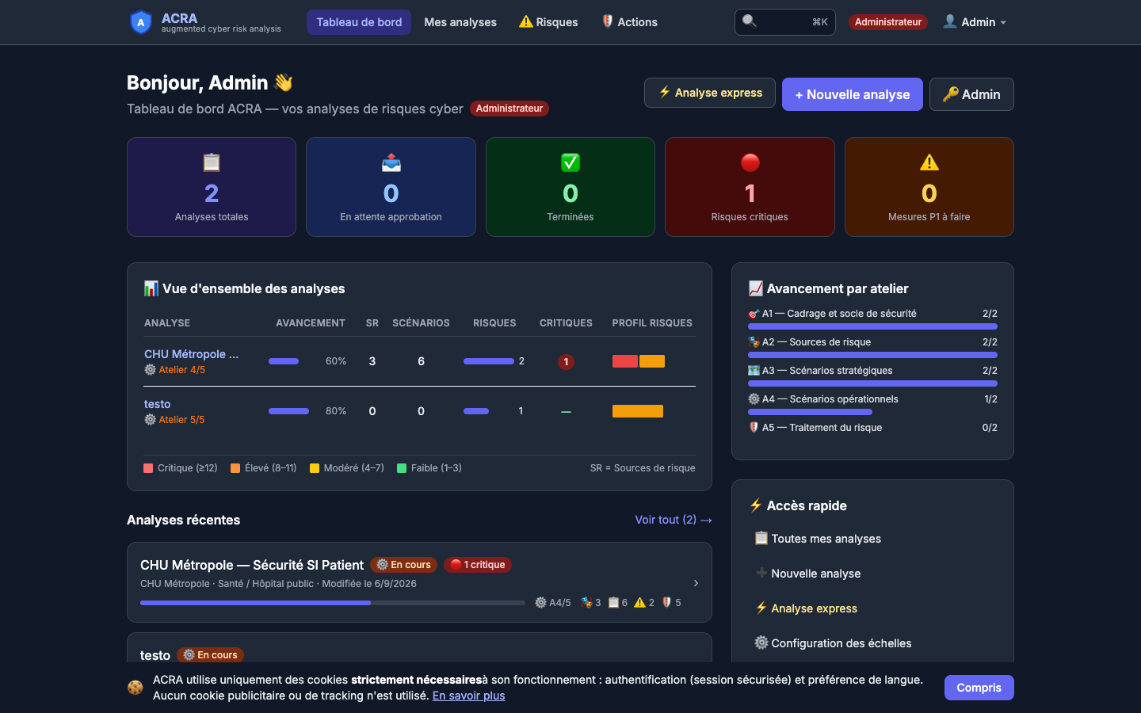
Tableau de bord — KPIs, vue d’ensemble des analyses et avancement par atelier.
[Détail analyse > Stepper de progression] — Progression toujours visible (point fort)
Observation : Chaque analyse affiche un stepper des 5 ateliers avec états (validé ✓, en cours, verrouillé), un pourcentage global et des compteurs d’objets (3/3 sources, 6/6 scénarios).
Impact utilisateur : L’utilisateur sait en permanence où il en est dans un processus long et séquentiel.
Recommandation : Conserver ce modèle ; ajouter un retour explicite de sauvegarde (toast « Enregistré ») là où il n’est pas confirmé (H1).
Priorité : Mineur Effort : Faible (< 2h)
[Global > Iconographie] — Émojis employés comme icônes fonctionnelles
Observation : Émojis utilisés pour la navigation, les boutons d’export (PDF/Excel/CSV/JSON), les KPIs et l’action de suppression (corbeille).
Impact utilisateur : Rendu et alignement incohérents selon l’OS/police, registre informel pour un outil GRC, et action non annoncée aux lecteurs d’écran.
Recommandation : Remplacer les émojis par une bibliothèque d’icônes SVG (Lucide, Heroicons) avec aria-label, pour la cohérence (H4) et l’accessibilité (WCAG 1.1.1/4.1.2).
Priorité : Critique Effort : Moyen (0.5–2j)
[Atelier 1 > Encadrés d’aide] — Aide contextuelle riche (point fort)
Observation : Chaque atelier ouvre sur un encadré explicatif et propose des exemples concrets sectoriels ; le tableau de bord embarque un « Guide — Ateliers EBIOS RM ».
Impact utilisateur : Réduit fortement la courbe d’apprentissage d’un référentiel exigeant pour un public non-expert.
Recommandation : Maintenir ; envisager une aide « juste-à-temps » repliable pour les utilisateurs experts afin d’alléger l’écran (H7/H8).
Priorité : Mineur Effort : Moyen (0.5–2j)
[Analyses / Admin > Actions destructives] — Suppression sans garde-fou visible
Observation : Les analyses (icône corbeille) et les comptes utilisateurs (« Supprimer ») exposent des actions irréversibles sans confirmation apparente.
Impact utilisateur : Risque de perte de données ou de suppression de compte par erreur (H3/H5).
Recommandation : Ajouter un dialogue de confirmation décrivant l’objet supprimé (et son caractère définitif) avant exécution.
Priorité : Critique Effort : Faible (< 2h)
[Connexion > Récupération de compte] — Pas de « Mot de passe oublié »
Observation : L’écran de connexion propose « Se connecter » et « Créer un compte » mais aucun lien de réinitialisation de mot de passe.
Impact utilisateur : Un utilisateur ayant oublié son mot de passe est bloqué, sans sortie de secours (H3).
Recommandation : Ajouter un lien « Mot de passe oublié ? » déclenchant un flux de réinitialisation.
Priorité : Amélioration Effort : Moyen (0.5–2j)
[Global > Recherche] — Accélérateurs pour utilisateurs avancés (point fort)
Observation : Palette de recherche avec raccourci ⌘K, filtres par statut/priorité/niveau, et « Analyse express » pour démarrer rapidement.
Impact utilisateur : Les utilisateurs réguliers gagnent en efficacité sans pénaliser les débutants.
Recommandation : Documenter les raccourcis (page d’aide ou indice au survol) pour favoriser leur découverte (H7).
Priorité : Mineur Effort : Faible (< 2h)

4. Analyse WCAG 2.1 — Accessibilité
Score WCAG : 6.3 / 10 (12 conformes / 19 critères évalués ; 5 non testés)
Réf. | Critère | Niv. | Statut | Constat
1.1.1 | Contenu non textuel | A | Non conforme | Les icônes sont des émojis (corbeille, exports, KPIs) sans alternative textuelle exploitable.
1.3.1 | Information et relations | A | Conforme | Labels visibles, structure en sections et tableaux sémantiques.
1.3.3 | Caractéristiques sensorielles | A | Conforme | Pas d’instruction reposant uniquement sur la forme/position.
1.4.1 | Utilisation de la couleur | A | Conforme | Les scores de risque combinent valeur (12/16) + libellé, pas seulement la couleur.
1.4.3 | Contraste (texte) | AA | Non conforme | Textes secondaires gris et placeholders sur fond sombre potentiellement < 4.5:1.
1.4.4 | Redimensionnement texte 200 % | AA | À vérifier | Non testé sur cette campagne.
1.4.10 | Redistribution 320 px | AA | À vérifier | Vue mobile non capturée.
1.4.11 | Contraste des composants | AA | Non conforme | Bordures de champs et toggles à faible contraste sur fond sombre.
1.4.12 | Espacement du texte | AA | À vérifier | Non testé.
2.1.1 | Clavier | A | Conforme | Composants natifs + palette ⌘K suggérant un support clavier.
2.1.2 | Pas de piège clavier | A | Conforme | Aucun piège détecté sur les vues inspectées.
2.4.1 | Contournement de blocs | A | Non conforme | Lien « aller au contenu principal » non détecté.
2.4.3 | Ordre du focus | A | Conforme | Ordre DOM logique (vertical, gauche-droite).
2.4.4 | Objet du lien | A | Conforme | Liens explicites (« Traiter → », « Voir tout »).
2.4.6 | En-têtes et étiquettes | AA | Conforme | Titres et labels descriptifs, hiérarchie claire.
2.4.7 | Visibilité du focus | AA | À vérifier | Anneau de focus non observable sur captures.
2.5.3 | Étiquette dans le nom | A | Non conforme | Boutons icône-seule (corbeille, exports) : nom accessible probablement absent.
3.1.1 | Langue de la page | A | Non conforme | Dates rendues au format japonais (6月9日) : locale non fixée pour le formatage.
3.2.1 | Au focus | A | Conforme | Pas de changement de contexte au focus.
3.2.2 | À la saisie | A | Conforme | Saisie sans effet de bord inattendu.
3.3.1 | Identification des erreurs | A | À vérifier | Champs requis marqués ; messages d’erreur runtime non capturés.
3.3.2 | Étiquettes ou instructions | A | Conforme | Labels visibles systématiques + textes d’aide. Point fort.
3.3.4 | Prévention des erreurs | AA | Conforme | Avertissement avant changement d’échelle ; e-mail non modifiable expliqué.
4.1.2 | Nom, rôle, valeur | A | Non conforme | Boutons icône-seule et toggles : rôles/états ARIA à confirmer.

Points marquants par catégorie
Perceptible — bon usage non-color-only des risques (1.4.1) ; à corriger : alternatives textuelles des icônes émojis (1.1.1) et contrastes du texte secondaire et des composants sur fond sombre (1.4.3 / 1.4.11).
Utilisable — libellés et en-têtes descriptifs (2.4.6), liens explicites (2.4.4) ; manque un lien d’évitement (2.4.1) et des noms accessibles sur les boutons icône-seule (2.5.3).
Compréhensible — force majeure du produit : labels visibles et instructions systématiques (3.3.2). Réserve : le formatage des dates n’est pas fixé sur la locale française (3.1.1).
Robuste — composants natifs globalement sains ; à fiabiliser : rôles/états ARIA des boutons icône et des toggles (4.1.2).
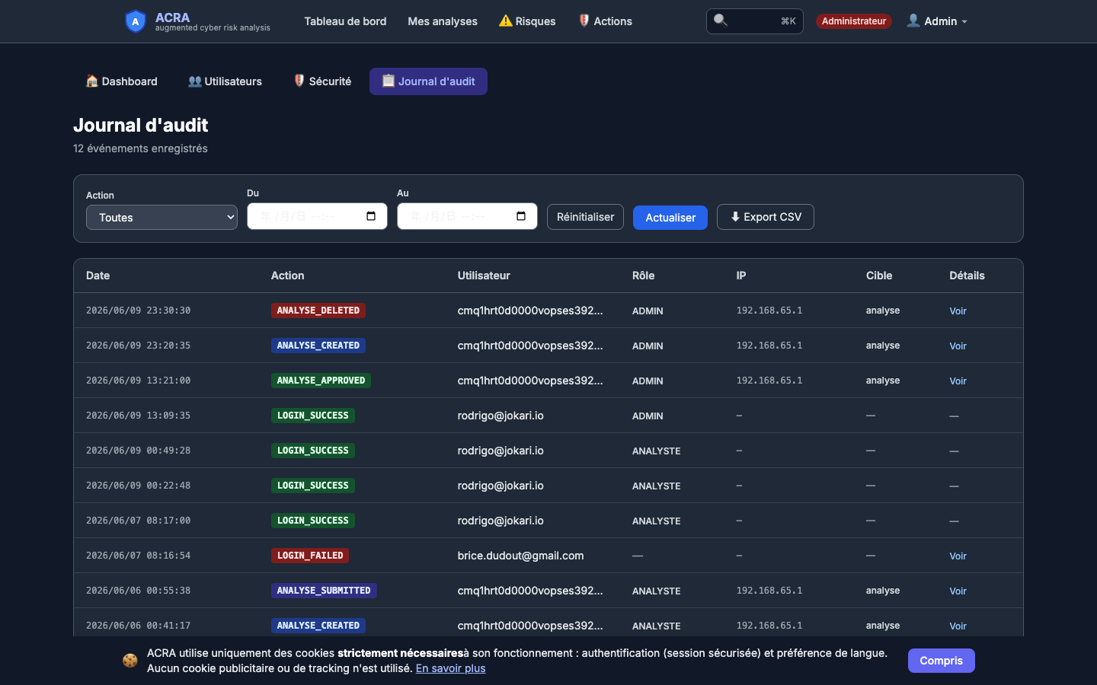
Journal d’audit — les horodatages s’affichent au format japonais (« 6月9日 »), symptôme d’une locale non fixée.

5. Analyse Gestalt — Perception visuelle
Score Gestalt : 7.5 / 10 (moyenne 3.0/4 sur 5 principes évalués)
Réf. | Principe | Score | Constat
G1 | Proximité | 3 · Acceptable | Cartes regroupant les informations liées, espacements cohérents séparant les groupes.
G2 | Similarité | 3 · Acceptable | Styles de boutons cohérents et couleurs sémantiques (rouge=critique, vert=résiduel) ; émojis hétérogènes en réserve.
G3 | Continuité | 3 · Acceptable | Tableaux alignés et steppers d’ateliers guidant le regard d’une étape à l’autre.
G4 | Clôture | 3 · Acceptable | Cartes et conteneurs bien délimités, troncatures signalées par « … ».
G5 | Figure / Fond | 3 · Acceptable | Thème sombre faisant ressortir les cartes ; quelques panneaux à faible séparation et bandeau cookies recouvrant.
G6 | Destin commun | N/A | Animations/états de survol non évaluables sur captures statiques.

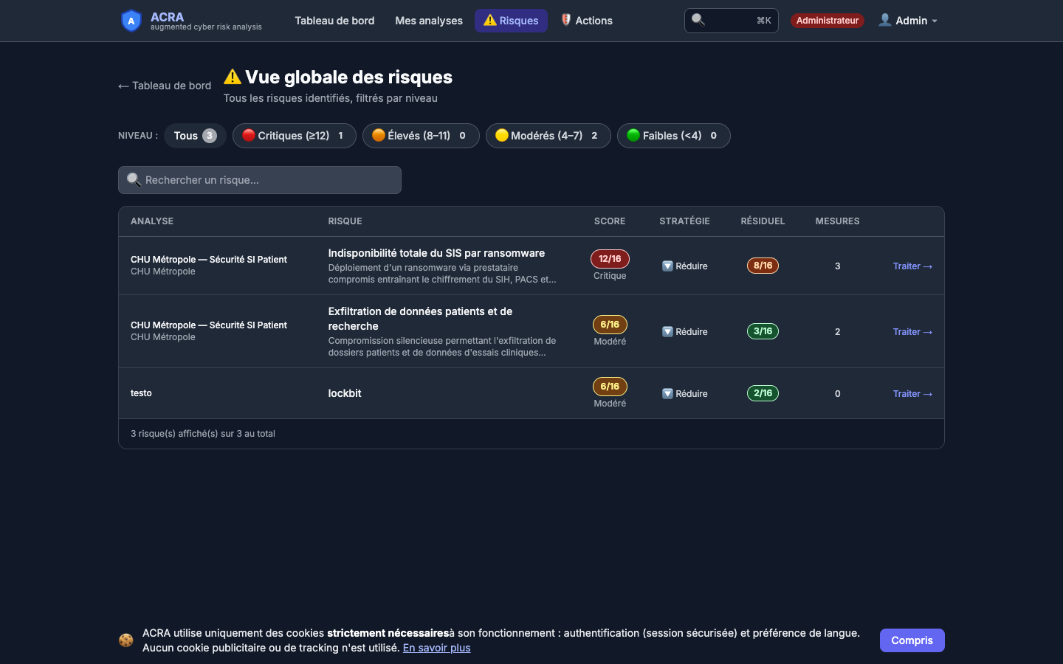
Vue globale des risques — alignement en colonnes, scores codés valeur+couleur, filtres par niveau.
Synthèse — la perception visuelle est maîtrisée : regroupements par cartes (proximité), couleurs sémantiques cohérentes (similarité), alignements de tableaux nets (continuité) et conteneurs bien délimités (clôture). Les seuls bémols touchent la relation figure/fond — quelques panneaux peu séparés du fond sombre et le bandeau cookies qui recouvre le contenu bas de page.

6. Roadmap de corrections
Actions classées par priorité décroissante. L’effort est indicatif (un développeur familier de la base).
# | Action | Priorité | Effort | Impact | Équipe
1 | Confirmation des actions destructives (suppression analyse / compte) | Critique | Faible | Élevé | Front
2 | Remplacer les émojis par des icônes SVG + aria-label | Critique | Moyen | Élevé | Front / Design
3 | Fixer la locale fr-FR du formatage des dates | Critique | Faible | Moyen | Front
4 | Corriger les contrastes (texte secondaire, placeholders, composants) | Amélioration | Moyen | Élevé | Design / Front
5 | Repositionner le bandeau cookies (sans recouvrement) | Amélioration | Faible | Moyen | Front
6 | Ajouter le lien « Mot de passe oublié » | Amélioration | Moyen | Moyen | Full-stack
7 | Corriger la micro-typographie du bandeau cookies (espaces) | Mineur | Faible | Faible | Front
8 | Lien d’évitement « aller au contenu principal » | Amélioration | Faible | Moyen | Front
9 | Rendre le focus clavier visible et documenter les raccourcis | Amélioration | Moyen | Moyen | Front
10 | Retour de sauvegarde explicite (toasts) sur les ateliers | Mineur | Faible | Moyen | Front

Séquencement conseillé : traiter d’abord les éléments 1 à 3 (gains de sécurité d’usage, d’accessibilité et de crédibilité à faible coût), puis la passe contraste (4) et les finitions (5 à 10).

7. Annexes

Glossaire
- EBIOS RM — méthode française d’analyse de risques cyber (ANSSI), structurée en 5 ateliers.
- Heuristiques de Nielsen — 10 grands principes d’utilisabilité des interfaces.
- WCAG 2.1 AA — normes d’accessibilité du W3C ; AA est le niveau de référence réglementaire.
- Gestalt — principes de perception visuelle (proximité, similarité, continuité, clôture, figure/fond, destin commun).
- GRC — Gouvernance, Risques et Conformité.

Ressources & outils recommandés
- Nielsen Norman Group — 10 heuristiques : nngroup.com/articles/ten-usability-heuristics/
- WCAG 2.1 (W3C) : w3.org/TR/WCAG21/
- Vérificateur de contraste : webaim.org/resources/contrastchecker/
- ARIA Authoring Practices : w3.org/WAI/ARIA/apg/
- Bibliothèques d’icônes SVG : lucide.dev · heroicons.com

Inventaire des écrans illustrés
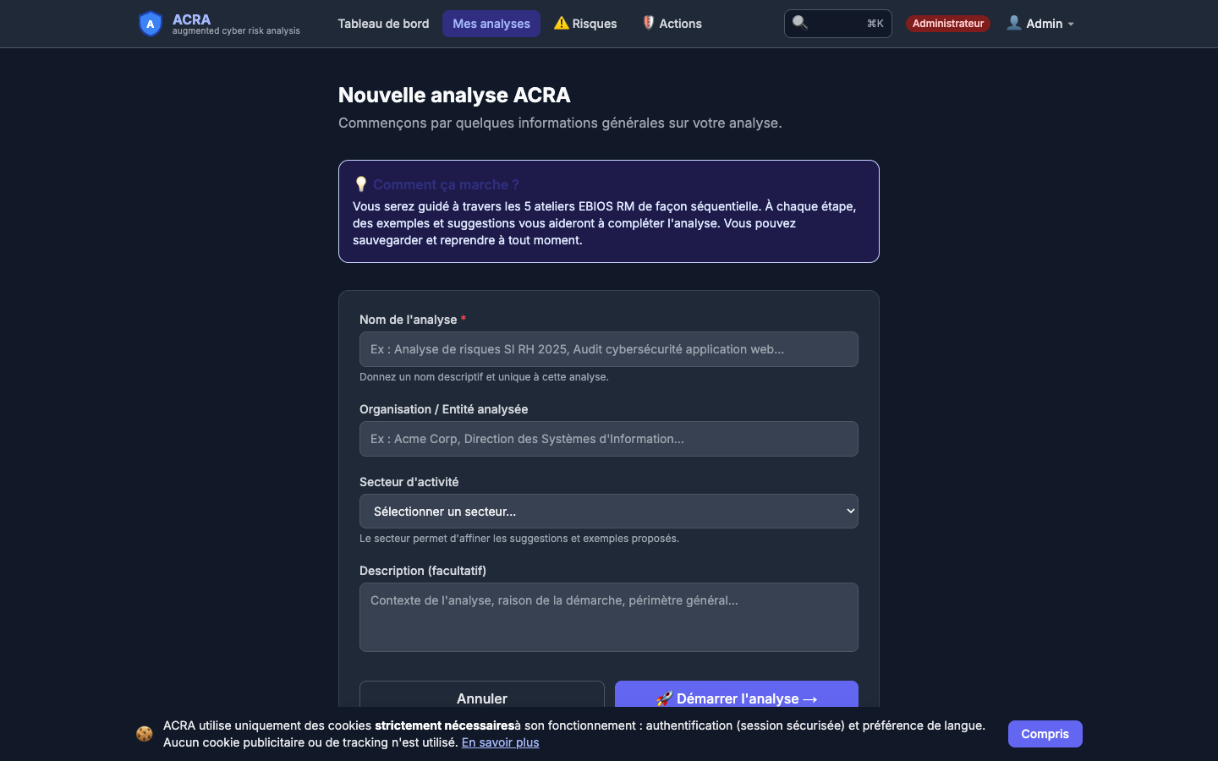
Création d’analyse — labels visibles, champ requis marqué, aide contextuelle.
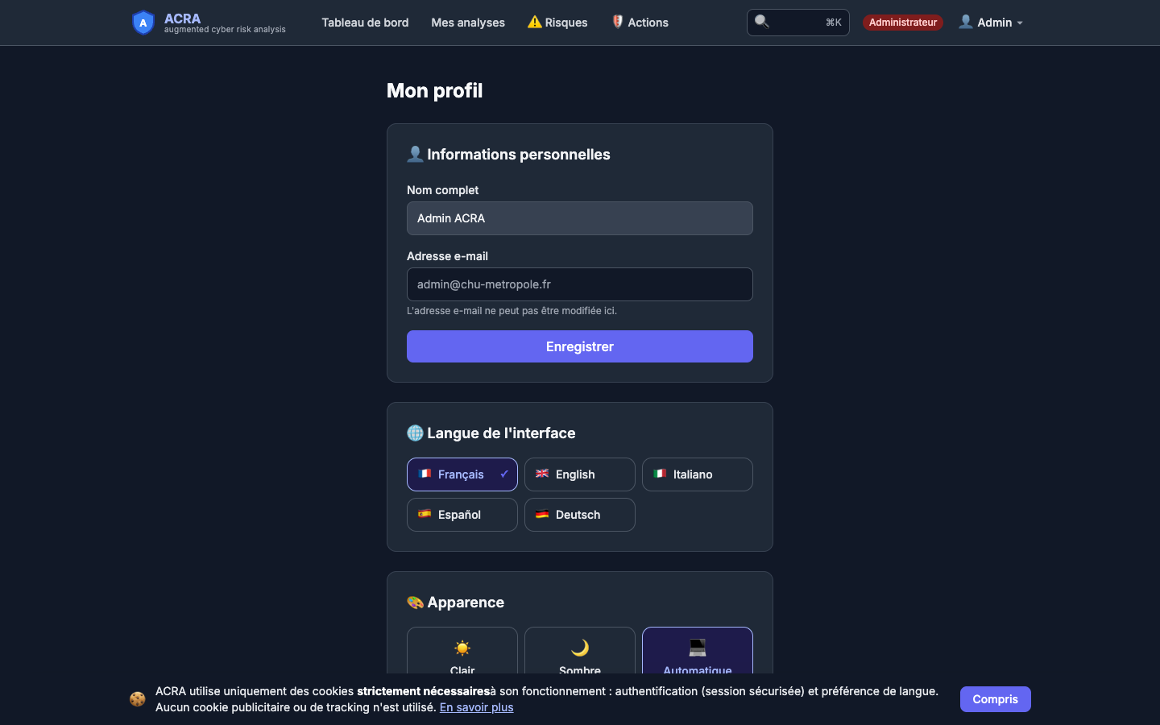
Profil — sélateur de langue (5 langues) et thème ; le bandeau cookies recouvre les cartes « Apparence ».
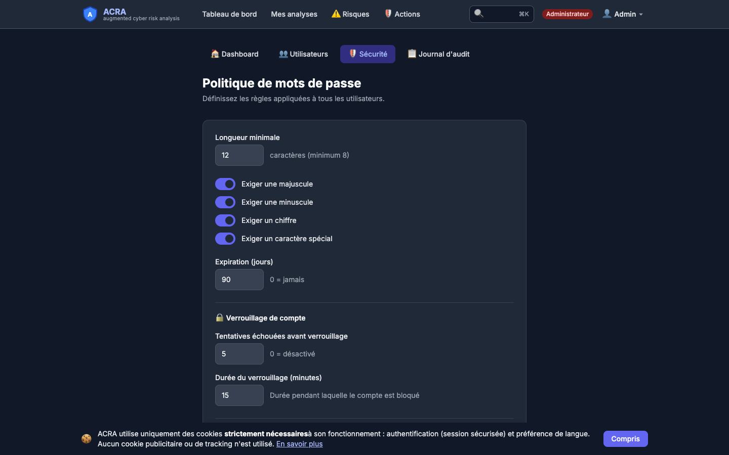
Sécurité — politique de mots de passe et verrouillage de compte entièrement configurables.

